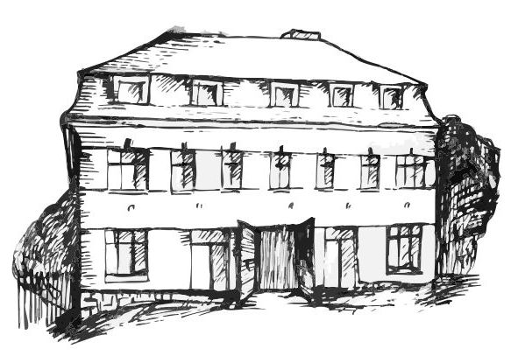 | Stacionář sv. Anežky České  pro seniory  Farní charita Beroun  Dům Charity, Cajthamlova 169, 266 01 Beroun | 
program
15. DUBnA – 19. DUBna 2013

pondělí 15. 4. • 10,00 h – cvičení s masážními míčky
• 10,30 h – povídání a bystření paměti na téma „Slavní malíři“ (*15. 4. 1452 L. da Vinci)
• 11,30 h – co je nového, čtení tisku, křížovka
• 13,30 h – „Na slovíčko s paní vedoucí“ (půlhodinka s pí V. Maslíkovou)
• 14,00 h – kuželky
úterý 16. 4. • 10,00 h – jednoduché cvičení na židlích
• 10,30 h – Dopolední chvíle s poezií
• 11,30 h – co je nového, čtení tisku, křížovka
• 13,30 h – Bingo + společenské hry
středa 17. 4. • 10,00 h – cvičení s masážními míčky
• 10,30 h – procvičování kognitivních funkcí (paměť, soustředěnost, řeč – slovní zásoba, logické myšlení, vizuálně-prostorová orientace)
• 11,30 h – co je nového, čtení tisku, křížovka
• 13,30 h – přesazování pokojových rostlin
čtvrtek 18. 4. • 10,00 h – jednoduché cvičení na židlích
• 10,30 h – bystření paměti na téma „České památky“ (18. 4. MD památek a sídel)
• 11,30 h – co je nového, čtení tisku, křížovka
• 13,30 h – angličtina
• 14,00 h – osázení venkovních truhlíků
pátek 19. 4. • 10,00 h – cvičení s masážními míčky
• 10,30 h – zdravotní okénko na téma „Únava očí“
• 11,30 h – co je nového, čtení tisku, křížovka
• 13,30 h – „Slaná kavárnička“ (příjemné posezení u šálku kávy či čaje)

Tučně zvýrazněné akce jsou pro seniorskou veřejnost zdarma. Prosíme potvrďte účast telefonicky (313 030 432), kapacita je omezená. Děkujeme za pochopení.

